Bestellformular
Bildungskoffer

RC: _____________________________ Distrikt __________ Clubnummer _____________
Name: __________________________________________ Tel: ____________________
Funktion: ___________________________________________ Datum: ________________
Bitte dieses Formular per E-Mail an
rdgduesseldorf@rdgduesseldorf.de
oder per Fax an 0211 - 36 77 577 Seitenzahl: ____________

Rotary Deutschland Gemeindienst e.V.
Kreuzstr. 34

40210 Düsseldorf

Teilnahme am Umweltschutzprojekt

Unser Rotary Club fördert das Umweltschutzverständnis von Kindern an Grund- und / oder Sekundarklassen in weiterführenden Schulen:

 | Schulen | BildungskofferSek. I | Bildungskoffer  Sek. II
Preis |  | 195,00 € | 195,00 €
Anzahl
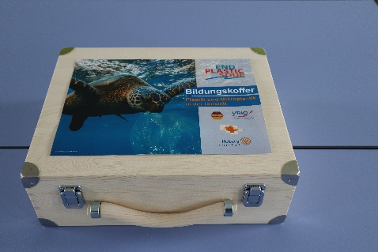
Wir stellen die Materialien den Schulen mit der Auflage zur Verfügung, diese ausführlich und nachhaltig im Unterricht einzusetzen.

Für die Zusendung der Materialien wählen wir folgende Möglichkeit:
□ Wir folgen der Empfehlung Rotarys und übergeben die Materialien persönlich in der Schule. Bitte senden Sie die Bildungskoffer an folgendes Mitglied unseres Clubs:

Vorname, Name: ___________________________________

Straße: ___________________________________

PLZ, Ort: ___________________________________
□ Bitte senden Sie die Materialien direkt an die Schulen (Adresse s.u.)

Wir ermächtigen hiermit RDG, den Gesamtbetrag in Höhe von insgesamt EUR __________

□ von IBAN:_______________________________________________ BIC:_____________________

Bank: _____________________ Kontoinhaber: ___________________________ abzubuchen oder

□ zu Lasten des bei RDG bestehenden Spendenguthabens auf Projektkonto Bildungskoffer umzubuchen.

________________________ _________________________________________
Ort, Datum rechtsverbindliche Unterschrift

Anlage zur Bestellung des RC _______________________________ vom _________________

Hinweis: Diese Anlage (Seite 2) kann bei Bedarf mehrfach genutzt werden.

Sollte noch nicht bekannt sein, an welche Schulen Sie die Koffer weitergeben, bestellen Sie diese bitte zunächst als „Musterkoffer“ und reichen diesen Bogen nach Übergabe nach.

Bestellnummer (auszufüllen durch den RDG / Bildungskoffer) _______________________________

Zu fördernde Schule: ____________________________________

Anschrift: ____________________________________

____________________________________

Telefon: ____________________________________

Bildungskoffer | Anzahl |  | Name der Lehrkraft/Ansprechpartner
Sek: I
Sek: II

Zu fördernde Schule: ____________________________________

Anschrift: ____________________________________

____________________________________

Telefon: ____________________________________

Bildungskoffer | Anzahl |  | Name der Lehrkraft/Ansprechpartner
Sek: I
Sek: II

Zu fördernde Schule: ____________________________________

Anschrift: ____________________________________

____________________________________

Telefon: ____________________________________

Bildungskoffer | Anzahl |  | Name der Lehrkraft/Ansprechpartner
Sek: I
Sek: II

Für RDG im Fall der Lastschrifteinzugsermächtigung

□ Die Spenden wurden von folgenden Personen geleistet, für die Sie bitte Zuwendungsbestätigungen ausstellen wollen:

Betrag | Name | Adresse
€
€
€
€
€
€
€
€
€
€
€

Der Versand der Zuwendungsbestätigungen erfolgt grundsätzlich über den Schatzmeister des Rotary Clubs.
Wir bestätigen hiermit ausdrücklich, dass diese Spenden bereits auf dem zu belastenden Konto von den Einzelspendern eingegangen sind. Es handelt sich nicht um Clubvermögen.

□ Es werden keine Zuwendungsbestätigungen benötigt.

________________________ _________________________________________
Ort , Datum rechtsverbindliche Unterschrift

